УДК 550.834

ПЕРВЫЙ ОПЫТ ПРИМЕНЕНИЯ ТЕХНОЛОГИИ SANMCS К ОБРАБОТКЕ ДАННЫХ МОРСКОЙ СЕЙСМИКИ

Екатерина Евгеньевна Хогоева

Институт нефтегазовой геологии и геофизики им. А.А. Трофимука СО РАН, 630090, Россия, г. Новосибирск, проспект Академика Коптюга 3, научный сотрудник, e-mail: KhogoevaEE@ipgg.sbras.ru

Новосибирский государственный университет, 630090, Россия, г. Новосибирск, ул. Пирогова 2, ассистент каф. геофизики.

Евгений Андреевич Хогоев
Институт нефтегазовой геологии и геофизики им. А.А. Трофимука СО РАН, 630090, Россия, г. Новосибирск, проспект Академика Коптюга, 3, к.ф.-м.н., старший научный сотрудник, e-mail: HogoevEA@ipgg.sbras.ru
АСФ ФИЦ ЕГС РАН, 630090, Россия, г. Новосибирск, проспект Академика Коптюга, 3, геофизик.

В статье описан первый опыт применения технологии спектрального анализа микросейсм, разработанной для наземной сейсмики, к данным морской сейсморазведки. Описаны принципиальные отличия программно-алгоритмического и методического аспектов. Показана корреляция аномалий микросейсмического спектра в диапазоне 4–8 и 12–16 Гц с известными месторождениями углеводородов.

Ключевые слова: пассивная сейсмика, морская сейсморазведка, спектр микросейсм

FIRST APPLICATION OF SANMCS TECHNOLOGY TO MARINE SEISMICS

Ekaterina E. Khogoeva
Trofimuk Institute of Petroleum Geology and Geophysics SB RAS, 630090, Russia, Novosibirsk, 3, Akademika Koptyuga Ave., Researcher, e-mail: KhogoevaEE@ipgg.sbras.ru
Novosibirsk State University, 630090, Russia, Novosibirsk, Pirogova st. 2, Assistant.

Evgeny A. Khogoev
Trofimuk Institute of Petroleum Geology and Geophysics SB RAS, 630090, Russia, Novosibirsk, 3, Akademika Koptyuga Ave., PhD, Senior Researcher, e-mail: HogoevEA@ipgg.sbras.ru
Altay-Sayan Division of Geophysical Survey of SB RAS, 630090, Russia, Novosibirsk, 3, Akademika Koptyuga Ave., Geophysicist.

The article presents the results of first application of microsesismic spectral analysis developed to land seismics to marine seismic data. Principal difference in algorithmical and methodological aspects are described. Agreement between the anomalies on microseismic spectrum in the range of 4–8 and 12–16 Hz and known hydrocarbon depositions is shown.

Keywords: passive seismics, marine seismics, microseismic spectrum

Технология SanMcs представляет собой анализ микросейсмического спектра по сейсмограммам стандартной сейсморазведки (МОВ ОГТ). Анализ осуществляется на основе расчета осредненного спектра микросейсм в общих пунктах приема вдоль профиля. Принципиально важным моментом является корректное задание окна анализа. В такое окно отбираются участки сейсмограмм, где волны взрыва отсутствуют либо их амплитуда мала в сравнении с фоновыми микросейсмами. Технология реализована в программе SanMcs [1], которая предназначена для выявления регулярного геодинамического шума на основе спектрального анализа микросейсм по профилям 2D сейсморазведки метода многократных перекрытий, представленным в формате SEGY. Область применения: интерпретация данных сейсмической разведки, прямые поиски залежей углеводородов. Программа обеспечивает выборку данных из сейсмотрасс по вводимым критериям: начало окна анализа по времени, и интервала удалений. Выполняется фильтрация отобранных участков трасс по величине среднеквадратической амплитуды; расчет амплитудных спектров трасс и осреднение их в точках приема; построение и вывод на экран и в графический файл поля осредненного спектра микросейсм по профилю наблюдений, расчет средних значений спектра в задаваемых интервалах частот.
Первый этап развития этой технологии [2] (2006–2008 гг.) характеризуется выбором окна анализа в начальных участках трасс, до первых вступлений волн от источника. При удалении от источника более 1.5–2 км, в зависимости от скоростного разреза, приблизительно первые полсекунды записывается эндогенный микросейсмический шум вместе с техногенными и природными помехами. Таким образом, при интервале дискретизации 2 мс мы обладаем выборкой из 256 отсчетов, удобной для применения быстрого Фурье-преобразования. Интервал дискретизации спектра при этих условиях составляет около 2 Гц, что дает удовлетворительную разрешенность по частоте.
Следующим шагом в развитии технологии анализа микросейсмического шума является использование участков сейсмотрасс с поздними временами регистрации (3.5–5 с, при удалениях более 2 км), по мере ослабления волн от источника, для изучения эмиссионного поля возбужденной взрывным воздействием геосреды.
После отбраковки трасс со случайными выбросами по каждой трассе рассчитывается амплитудный спектр. Затем спектры усредняются в каждой точке приема. Полученный в результате осредненный спектр микросейсм выводится в виде, аналогичном временному разрезу, где по горизонтали откладываются координаты профиля, по вертикали частота, а значение амплитудного спектра, нормированное на среднее значение на профиле, кодируется цветом. При сейсморазведочных работах методом многократных перекрытий запись в каждой точке приема производится десятки раз, что дает нам возможность накопить представительную выборку для осреднения.
Основными чертами данной технологии, реализованной в пакете программ «SanMcs» [3] являются:
а) использование данных стандартной сейсморазведки МОГТ,
б) способ отбраковки случайных выбросов на записях;
в) построение осредненных спектров по профилю, расчет интервальных значений спектра;
г) способы подготовки данных для построения карт при площадных работах.
Авторами известного метода АНЧАР [4] технология SanMcs определяется как вариант использования АНЧАР-эффекта, сущность которого заключается в том, что УВ-насыщенная среда генерирует микросейсмы с инфранизкой частотой (1–7 Гц). Однако SanMcs обладает существенными отличиями. Так, например, целевые частоты в сейсмическом диапазоне: от 2 до 150 Гц. В технологии SanMcs используются данные сейсморазведки МОГТ, то есть не предполагается проведение полевых работ, исключительно переобработка архивных данных.
Применение технологии SanMcs всегда ограничивалось поиском залежей углеводородов по наземным данным сейсморазведки, полученным на нефтегазовых площадях Западной Сибири [4, 5]. В 2019 г. технология была впервые опробована на данных морской сейсмики. Данные предоставлены компанией Offshore Research Group (ORG), Норвегия.
Особенности обработки данных морской сеймики. В том варианте морской сейсмики (3d-boat-swath), с которым мы работаем, система наблюдений состоит из буксируемых кабелей (streamer) (как правило, 6–10) с числом сейсмоприемников чаще всего 480, иногда более, штук на каждом. Расстояние между линиями 100 м. Линия приема расположена под водой на глубине 20 м. Источник сейсмических колебаний представляет собой две гидропушки на расстоянии 50 м друг от друга, работающие попеременно. Шаг по приемникам в нашем случае 12.5 м, шаг по источнику 37.5 м (отобраны данные от одной гидропушки). Пример сейсмограммы, полученной в результате этих работ, приведен на рис. 1, б. Длина записи в конкретном случае 7.62 с.
Как следует ожидать, отличие обработки этих сейсмограмм от наземной сейсмики заключается в отсутствии помех от поверхностной волны (рис. 1, б). Поэтому мы можем использовать ближние к источнику приемники на удалениях менее 2 000 м.
Другое технологической отличие заключается в том, что все координаты приемников на буксируемых кабелях уникальны, поэтому для создания единой линии точек приема, которая в наземной 2D сейсмике получается без усилий, здесь приходится делать дополнительную операцию – создание линии приема с ограниченным числом точек приема из большого числа уникальных точек приема. Эта задача решается за счет разбиения облака точек на опорные точки приема, отстоящие друг от друга на известный нам шаг по приемникам. Все фактические координаты приемников, отстоящие друг от друга менее чем на половину этого шага, приписываются к координатам опорных точек.
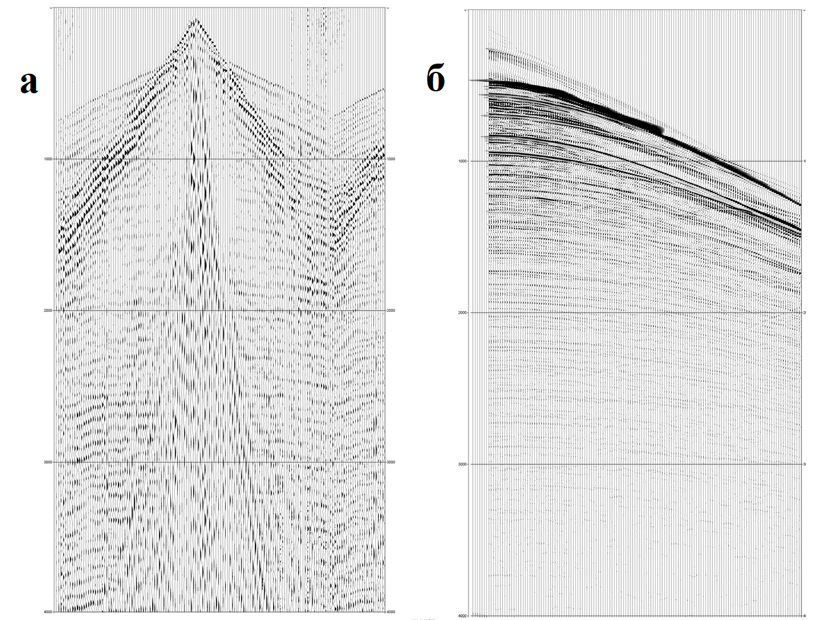
Рис.1 Типичные сейсмограммы наземной (а) и морской сейсморазведки (б)
Fig. 1. Typical seismograms in land (a) and marine (b) seismic survey.
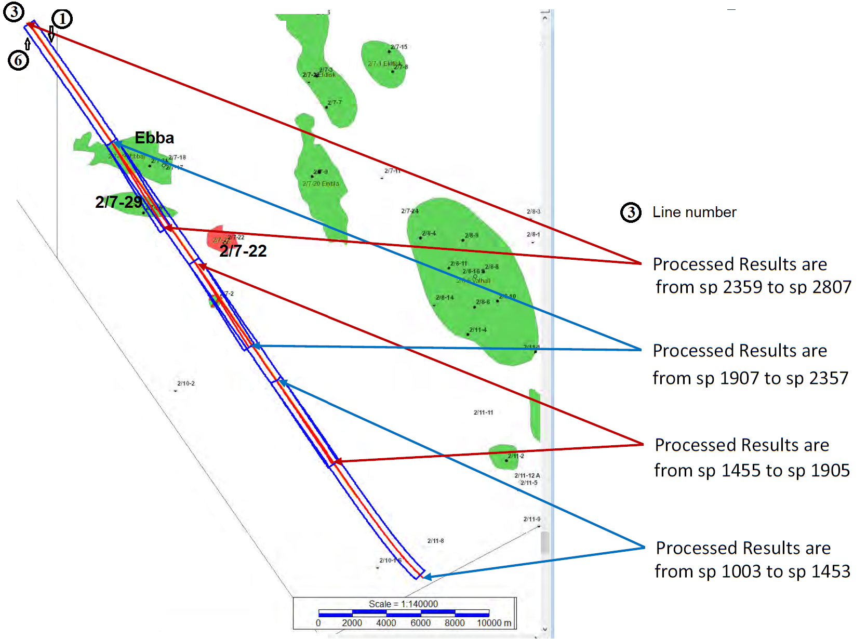
Рис. 2. Фрагмент карты площади с нанесенными залежами (зеленым цветом — нефтяное, красным — газоконденсатное) и профилем морской сейсмики; по информации Offshore Resource Group AS
Fig. 2. Map of the area with oil (green) and gas condensate (red) deposits and marine seismic line. Information of Offshore Resource Group AS
Для опробования обработки данных морской сейсмики по технологии SanMcs нами выбрана линия 3 (см. рис. 2) из шести линий валка (swath) сейсморазведки в Северном море на западном шельфе Норвегии, в 50 км на юг от гигантского газонефтяного месторождения Экофиск, пролегающая через несколько участков с обнаруженными проявлениями нефти и газоконденсата. Добыча на этих участках не ведется, в связи с большой глубиной залегания залежи. Все месторождения на пути пролегания профиля имеют статус “Production is unlikely” [6].
Результаты обработки. Для определения оптимальных параметров окна анализа был проведен ряд численных экспериментов, окончательные результаты представлены на рис. 3. Здесь начало окна анализа смещается на каждом примере на +0.5 с, начиная от 6 с. Длина окна во всех случаях составляет 512 мс, что соответствует 256 отсчетам. Оптимальные параметры определялись на основании соответствия аномалий известным месторождениям: газоконденсатного 2/7-22 и нефтяного 2/7-29 [6].
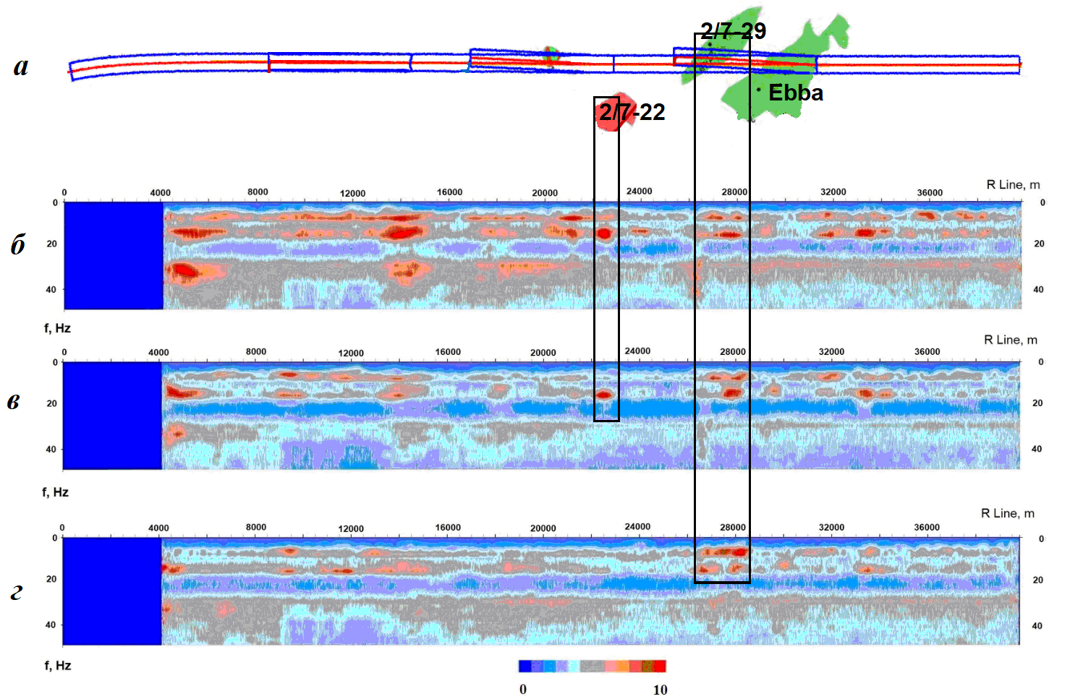
Рис.3 Схема профиля с нанесенными месторождениями (a); осредненный спектр микросейсм по профилю (направление ЮВ-СЗ) с различным окном начала анализа 6 с (б), 6.5 с (в), 7 с (г)
Fig. 3. Scheme of the seismic line and deposits (a); mean microseismic spectrum (SE-NW) in time windows from 6 s (b), 6.5 s (c), 7 s (d)
Отметим основные характерные черты спектра микросейсм. Практически вся энергия сосредоточена в диапазоне до 35 Гц, с полосами повышения энергии на 4–8, 10–20, 30–35 Гц. При сдвиге начала окна (Т₀) общая энергия уменьшается, наиболее существенно при переходе от Т₀=6 с к Т₀=6.5 с.
При времени начала окна анализа 6 с мы можем наблюдать множество разрастаний спектра, большинство из которых быстро исчезают при сдвиге окна анализа на полсекунды, на 6.5 с. На рисунке 4 черным прямоугольниками выделены зоны на приемной линии, соответствующие месторождениям 2/7-29 и 2.7-22. Привязка наиболее стабильных аномалий приведена в таблице 1.
Таблица 1. Корреляция спектральных аномалий
Table 1. Correlation of spectral anomalies
ПК | Залежь | Поведение на поздних временах
14000 | —
22250 | 2/7-22, газоконденсатная, удалена от линии на 1.5–2 км
28000 | 2/7-29, нефтяная, под линией | Преобладает
33500 | Возможное продолжение месторождения Эбба

Залежь здесь расположена на значительной глубине – 4500 м, мощность пласта 20–30 м. Нефтяное месторождение Ebba (2/7-19), открытое в 1981 г., состоит из нескольких тонких нефтяных пластов расположенных на глубине около 4800 м, запасы незначительны, и здесь мы не видим существенных аномалий спектра микросейсм в пределах закартированного месторождения.
Заключение. В результате проведенных исследований установлено, что развиваемая нами в течение последних десяти лет технология с успехом может быть использована при обработки данных морской сейсмики. Для имеющихся данных была модернизирована программно-алгоритмическая часть, относящаяся к построению линии пунктов приема. Выработан методический подход к обработке данных морской сейсмики (3d-boat-swath), определены оптимальные параметры окна анализа микросейсм.
Выявлены аномалии спектра микросейсм в диапазонах 4–8 Гц и 12–16 Гц, расположенные близ известных залежей углеводородов. Две из обнаруженных аномалий совпадают с месторождениями, пересекаемых сейсмическим профилем.
Мы полагаем, что технология SanMcs в “морском” варианте может быть с успехом применена при интерпретации данных морской сейсмики.
Исследование выполнено за счёт гранта Российского научного фонда (проект №XX-XX-XXXXX).
БИБЛИОГРАФИЧЕСКИЙ СПИСОК
- Ведерников Г.В., Хогоев Е.А. Прогноз залежей УВ по характеристикам микросейсм при сейсморазведочных работах МОГТ // ГЕО-Сибирь-2007. Т. 5. Недропользование. Новые направления и технологии поиска, разведки и разработки месторождений полезных ископаемых: сб. материалов III Международного научного конгресса, Новосибирск, 25-27 апреля 2007 г. – 2007. – С. 179-183
- Кузнецов О.Л. Чиркин И.А. Арутюнов С.Л. Томография сейсмической эмиссии [Электронный ресурс] URL: http://federalbook.ru/files/FS/Soderjanie/FS-24/XVII/Tomografiya.pdf
- Хогоев Е. А. Программа для ЭВМ «SanMcs»: Свидетельство о программе № 2008613961, опубл. 19.08.08. – М.: Роспатент, 2008.
- Хогоев Е.А., Хогоева Е.Е., Шемякин М.Л. О микросейсмическом отклике среды и возможности его использования при разведке месторождений углеводородов // Геология и минерально-сырьевые ресурсы Сибири. – 2019. – № 3 (39). – С. 80-84
- Хогоев Е.А., Хогоева Е.Е., Шемякин М.Л. Результаты численного анализа микросейсм по сейсмограммам МОГТ в районе Пайяхского нефтяного месторождения // Геология и минерально-сырьевые ресурсы Сибири. – 2018. – № 2 (34). – С. 93-99
- NPD FactPages contain information regarding the petroleum activities on the Norwegian continental shelf. The information is synchronised with the NPD's databases on a daily basis. [Электронный ресурс] URL: https://factpages.npd.no/en/discovery/pageview/all/44120
REFERENCES
- Vedernikov G.V., Hogoev E.A. Prognoz zalezhej UV po harakteristikam mikrosejsm pri sejsmorazvedochnyh rabotah MOGT // GEO-Sibir'-2007. T. 5. Nedropol'zovanie. Novye napravlenija i tehnologii poiska, razvedki i razrabotki mestorozhdenij poleznyh iskopaemyh: sb. materialov III Mezhdunarodnogo nauchnogo kongressa, Novosibirsk, 25-27 aprelja 2007 g. – 2007. – S. 179-183
- Kuznecov O.L. Chirkin I.A. Arutjunov S.L. Tomografija sejsmicheskoj jemissii [Jelektronnyj resurs] URL: http://federalbook.ru/files/FS/Soderjanie/FS-24/XVII/Tomografiya.pdf
- Hogoev E. A. Programma dlja JeVM «SanMcs»: Svidetel'stvo o programme № 2008613961, opubl. 19.08.08. – M.: Rospatent, 2008.
- Hogoev E.A., Hogoeva E.E., Shemjakin M.L. O mikrosejsmicheskom otklike sredy i vozmozhnosti ego ispol'zovanija pri razvedke mestorozhdenij uglevodorodov // Geologija i mineral'no-syr'evye resursy Sibiri. – 2019. – № 3 (39). – S. 80-84
- Hogoev E.A., Hogoeva E.E., Shemjakin M.L. Rezul'taty chislennogo analiza mikrosejsm po sejsmogrammam MOGT v rajone Pajjahskogo neftjanogo mestorozhdenija // Geologija i mineral'no-syr'evye resursy Sibiri. – 2018. – № 2 (34). – S. 93-99
- NPD FactPages contain information regarding the petroleum activities on the Norwegian continental shelf. The information is synchronised with the NPD's databases on a daily basis. [Jelektronnyj resurs] URL: https://factpages.npd.no/en/discovery/pageview/all/44120

© Е. Е. Хогоева, Е. А. Хогоев, 2021

